Volume 2, Nomor 1  Januari 2020,  (27-34) | PERANCANGAN CORPORATE IDENTITY  SEBAGAI MEDIA PROMOSI KOPERASI  NUSA SEJAHTERA  Anies Choirunnisa, Muhammad Syarif Hidayatulloh  Desain Komunikasi Visual Fakultas Teknik  Universitas Maarif Hasyim Latif Sidoarjo  e-mail : anieschoirunnisa07@gmail.com, syarif_hidayatulloh@dosen.umaha.ac.id
ABSTRAK

Logo adalah salah satu media pembeda identitas dari suatu perusahaan, selain itu logo juga menjadi ciri untuk membedakan khas perusahaan dari satu sama lain. Corporate Identity merupakan tanda pengenal identitas dari perusahaan sebagai media pembeda dengan perusahaan lain. Perancangan Corporate Identity mampu mewakili karakter dan identitas perusahaan yang diaplikasikan berbentuk logo, merchandise dan media promosi lain. Koperasi Nusa Sejahtera merupakan perusahaan yang bergerak dibidang perbankan. Koperasi Nusa Sejahtera bertugas untuk menyediakan bantuan berupa finance yang nantinya akan digunakan kepada calon nasabah untuk kebutuhan mereka. Target dari Koperasi Nusa Sejahtera adalah para pensiun. Terdapat kekurangan pada logo Koperasi Nusa Sejahtera yang berupa gambar berlian dilanjutkan dengan nama Koperasi Nusa Sejahtera. Logo tersebut juga belum dipatenkan. Untuk mengatasi hal tersebut penulis membuat perancangan Corporate Identity Koperasi Nusa Sejahtera. Perancangan ini meliputi pembuatan logo baru Koperasi Nusa Sejahtera dan dapat diaplikasikan baik ke media promosi maupun merchandise. Tujuan perancangan ini untuk lebih mengenalkan dan membentuk identitas Koperasi Nusa Sejahtera secara luas dan juga meningkatkan minat pasar para pensiun dan berkembangnya produk – produk koperasi dengan baik. Metode perancangan ini menggunakan metode Design Thinking, metode ini melakukan beberapa tahapan yaitu, Emphatize, Define, Ideate, Prototype, dan Testing. Hasil dari perancangan ini, berupa logo baru untuk Koperasi Nusa Sejahtera. Logo tersebut akan diaplikasikan ke beberapa media promosi seperti brosur, spanduk, dan X- Banner.
Kata kunci: Corporate Identity, Perancangan, Koperasi

ABSTRACT

Logo is one of the identification of identity from a company, in addition, the logo also became a characteristic to distinguish the typical of the company from each other. Corporate Identity is a sign of identity of the company as a medium of differentiates with other companies. The design of Corporate Identity is able to represent the character and identity of the company applied in the form of logo, merchandise and other promotional media. Koperasi Nusa Sejahtera is a company engaged in banking. Koperasi Nusa Sejahtera is in charge of providing assistance in the form of finance to be used to the propective customers for their needs. The target of the Koperasi Nusa Sejahtera is the pensions. There is a shortage of the Koperasi Nusa Sejahtera logo in the form of diamond images followed by the name of Koperasi Nusa Sejahtera. The logo has not been patented. To overcome this author the designer Corporate Identity Koperasi Nusa Sejahtera. This design includes the creation of new Koperasi Nusa Sejahtera logo and can be applied to promotional media as well as merchandise. The purpose of this design to better introduce and from an identity of the Koperasi Nusa Sejahtera widely and also increase market interests ot retirement and the development of product cooperative products well. This design method uses the thinking method of design, this method performs several stages that is, Emphatize, Define, Ideate, Prototype, dan Testing. The results of this design, a new logo Koperasi Nusa Sejahtera. The logo will be applied to some promotional media such as, brochures, banners, and x-banners.
Keyword: Corporate Identity, Design, Cooperative

PENDAHULUAN

Corporate identity berperan penting untuk suatu perusahan. Identitas visual suatu perusahaan sangat berpengaruh sebagai pengenalan produk, berguna untuk sarana promosi perusahaan,mudah diingat oleh konsumen dan memberikan pandangan positif untuk konsumen. Dengan adanya identitas visual maka diharapkan perusahaan dapat dengan mudah menyampaikan pesan dari visi dan misi perusahaan. Maka dari itu dibuatlah corporate identity diperusahaan guna untuk konsumen lebih mengetahui identitas perusahaan secara visual, sehingga mampu meningkatkan daya saing dengan perusahaan lain.
Koperasi Nusa Sejahtera merupakan koperasi serba usaha yang beranggotakan pensiunan yang berkedudukan di Waru Sidoarjo, dibentuk pertama kali pada tanggal 12 Juni 2012 dengan keinginan menjadi koperasi yang dapat terpercaya, terbaik dan terkuat sebagai pilihan masyarakat dan dapat beroperasi di seluruh Indonesia melalui kemitraan.
Sebagai perusahaan yang bergerak dibidang koperasi pensiunan yang sudah cukup lama dan cukup terkenal yang pastinya mempunyai banyak debitur para pensiun dan prapensiun. Koperasi Nusa Sejahtera ini belum mempunyai perancangan Corporate Identityyang baik dan efisien untuk suatu perusahaan. Corporate Identity ini sangat membantu perusahaan dalam mengenalkan identitas perusahaan secara visual, membuat pembeda identitas perusahaan dengan yang lain, sehingga diperlukan perancangan Corporate Identity untuk Koperasi Nusa Sejahtera yang divisualkan berupa logo guna membantu menciptakan identitas diri perusahaan, lebih mudah menyampaikan pesan dan visi misi perusahaan melaui identitas visual perusahaan, dan sebagai tanda pengenal perusahaan.
Logo atau Corporate Identity merupakan sebuah tanda yang secara langsung tidak menjual, tetapi memberi suatu identitas yang pada akhirnya sebagai alat pemasaran yang signifikan, bahwa logo mampu membantu membedakan suatu produk atau jasa dari kompetitornya. (Sularko, dkk (2008: 6) dalam buku “How Do They Think). Logo yang selama ini dipakai di Koperasi Nusa Sejahtera kurang efektif, tidak sesuai dengan bidang perusahaan yang dijalani, kurang diperhatikan oleh para debitur, nama koperasi sering disalahgunakan, maka dari itu logo yang akan dirancang dipergunakan untuk memperlihatkan karakteristik yang sesuai dengan bidang perusahaan. Selain itu, logo yang akan dirancang akan lebih memperlihatkan identitas perusahaan guna lebih dikenal oleh para debitur dan sebagai pembeda dengan perusahaan lain yang bergerak di bidang yang sama. Dengan mengangkat nilai sosial dan ekonomi maka konsep yang akan digunakan adalah dengan menunjukkan kesan mensejahterahkan dan saling membantu, yang divisualkan dengan gaya desain combo mark, yang menggabungkan gambar atau huruf. Gaya desain ini dipilih guna mudah diingat oleh target dan mudah juga untuk diaplikasikan ke beberapa media promosi seperti, merchandise,spanduk,x-banner, dan inventrais perusahaan.

METODE PENELITIAN

Dalam perancangan Corporate Identity sebagai media promosi Koperasi Nusa Sejahtera ini peneliti menggunakan metode Design Thinking. Design Thinking merupakan salah satu metode baru dalam melakukan proses desain. Design Thinking merupakan metode penyelesaian masalah yang berfokus pada pengguna atau user. Design Thinking sendiri dipopulerkan oleh David Kelley dan Tim Brown pendiri IDEO, sebuah konsultan desain yang berlatar belakang desain produk berbasis inovasi. Beberapa tahapan yang dilakukan pada desain thinking, sebagai berikut :

- Empathize
Dalam tahapan ini, peneliti akan mencari objek yang sesuai dengan yang akan dituju, maka seorang desainer perlu mengetahui situasi dan kondisi dari objek yang akan dirancang, dan situasi. Hal ini dapat dilakukan diawali dengan mengumpulkan data visual dan data verbal, lalu melihat fenomena dan masalah yang terjadi dan penulis ikut menyatu dalam proses tersebut agar lebih dekat dan memahami target. Untuk mengumpulkan data sesuai dengan perancangan, peneliti melakukan obsevasi, wawancara dan dokumentasi.
- Define
Setelah peneliti memahami apa yang perlu dilakukan dalam perancangan. Selanjutnya penelliti perlu menggambarkan ide atau pandangan yang akan menjadi dasar logo Koperasi Nusa Sejahtera.
- Ideate
Pada tahapan ini maka peneliti perlu menggambarkan solusi yang dibutuhkan. Hal ini dapat dilakukan evaluasi bersama pemilik perusahaan dengan bertukar pikiran untuk menghasilkan identitas koperasi yang sesuai dengan konsep.
- Testing
Tahap terakhir yang digunakan guna mengetahui kekurangannya, serta memastikan prototype tersebut sudah sesuai dengan tujuan yang diharapkan atau tidak. Serta perlu diujikan pada beberapa target dan perlu mengetahui penilaian dari beberapa karyawan di perusahaan. Tujuannya dapat mengetahui kekurangan dan kelebihan yang ada pada logo tersebut. Sehingga dapat segera diperbaiki, sebelum diimplementasikan, untuk hasil yang lebih maksimal dan menjawab kebutuhan perancangan.
HASIL DAN PEMBAHASAN

Corporate Identity
Corporate Identity merupakan suatu bentuk dan identitas visual pada perusahaan. Corporate identity sangat berpengaruh sebagai pengenalan produk, untuk sarana promosi perusahaan, mudah diingat oleh konsumen dan memberikan pandangan positif untuk konsumen.
Corporate Identity merupakan suatu cara yang memungkinkan suatu perusahaan dikenal dan dibedakan dari perusahaan lainya. Identitas perusahaan harus diciptakan melalui suatu rancangan desain khusus yang meliputi hal-hal unik atau khas tentang perusahaan yang bersangkutan secara fisik (Anggoro, 2001).
Fungsi dari Corporate Identity sebagai alat visual utuk menyatukan strategis perusahaan. Pembuatan Corporate Identity yang tepat akan mencerminkan image perusahaan. Selain itu juga berfungsi sebagai alat jual dan promosi.

Logo
Logo yang efektif merupakan logo yang mudah diingat dan mampu mengekspresikan spirit perusahaan atau organisasi. Logo harus mampu mendeskripsikan perusahaan atau produk, jika dicetak hitam-putih, logo tetap efektif dan menarik, logo harus simple dan mudah diingat, dalam ukuran kecil, logo masih bisa dibaca dan dapat dikenali.
Adapun tahapan – tahapan dasar untuk mendesain. Tahapan kerja yang ditampilakn disini hanya merupakan pola umum yang dapat dijadikan pijakan. Tahapan – tahapan tersebut adalah sebagai berikut :
- Riset dan Analisa
Pada tahapan ini yang dilakukan adalah mencari fakta – fakta tentang identitas perusahaan dan kompetitor. Kemudian menanyakan alasan dan tujuan pembuatan logo. Bila identitas berupa perusahaan, contoh pertanyaannya : apakah ini untuk logo grup atau logo perusahaan, apakah perusahaan hasil merger atau akuisisi, dan lain lain. Lalu mengadakan wawancara khusus untuk mendapatkan personality dari brand tersebut. Dikumpulkan dalam bentuk keyword atau kata – kata kunci. Keseluruhan hasil riset dan analisa ini dirangkum dalam creative brief yang akan digunakan untuk tahap berikutnya.
- Thumbnails
Berdasarkan creative brief, membuat thumbnails yang merupakan visual brandstorming atau cara pengembangan ide lewat visual, berupa sketsa – sketsa kasar pensil atau bolpen yang dilakukan secara manual. Sangat tidak dianjurkan menggunakan komputer dalam tahap ini.
- Komputer
Tahap berikutnya baru menggunakan kompute. Beberapa thumbnails yang berpotensi dipilih, lalu dipindahkan ke komputer. Entah dengan men-scand lalu diedit, atau digambar ulang menggunakan drawing software. Disarankan menggunakan software yang berbasis vector seperti adobe illustrator atau CorelDraw, Keduanya memang diperuntukkan untuk pekerjaan seperti ini. Tidak ada larangan bila dalam tahapan ini anda ingin mneggunakan efek – efek yang ada pada drawing software untuk mengembangkan bentuk logo. Yang tidak dianjurkan adalah bila anda mengerjakan seluruh dengan komputer dari sejak tahap awal.
- Review
Setelah terkumpul alternatif desain yang sudah diedit dan dirapikan, tahap selanjutya adalah mengajukannya ke klien untuk dipilih.Ditahap ini keikutsertaan klien harus intens, bahkan dari sejak tahap awal klien harus terus aktif menyediakan data yang diperlukan.
Desainer jangan terlalu berharap dalam pengajuan pertama ini langsung akan terpilih satu kandidat logo. Besar kemungkinan diperlukan paket alternatif kedua, ketiga, dan seterusnya. Bila beberapa kandidat logo telah terpilih, akan disempitkan lagi hingga hanya tinggal satu logo andalan.
Semua itu melalui proses bolak – balik evaluasi antara klien dan desainer. Logo itu selanjutnya di – finishing agar lebih matang dan layak dipublikasikan. Jangan lupa utnuk meriset logo – logo perusahaan lain utnuk mengantisipasi kemiripan bentuk. Hal ini bahkan sebaiknya dilakukan dari sejak tahap awal mendesain. Logo yang mirip dengan logo lain walaupun tidak disengaja akan mempertaruhkan reputasi klien dan desainer sendiri.
- Pendaftaran Merek
Logo yang sudah selesai kemudian didaftarkan ke Durektorat Jenderal Hak Kekayaan Intelektual (Dirjen HAKI), Departemen Hukum dan HAM untuk mendapat perlindungan hak dari penggunaan secara tidak sah oleh pihak lain.Proses registrasi ini sebaiknya dimulai dari sejak saat pengajuan nama merek.
- Sistem Identitas
Dalam tahapan ini desainer menentukan atribut lainnya seperti logo turunan,sistem warna, sistem typografi, sistem penerapan logo pada berbagai media, dan lain-lain. Semua itu dirangkum dalam pedoman sistem identitas.
- Produksi
Berdasarkan pedoman sistem identitas, berbagai media internal dan eksternal mulai diproduksi dengan menggunakan identitas yang sudah didaftarkan atau dipatenkan. Dari penjelasan mengenai logo diatas, penulis akan merancang logo Koperasi Nusa Sejahtera yang baik dan efisien maka penulis akan merancang logo sesuai dengan tahapan – tahapan pembuatan logo. Jenis logo yang akan digunakna dalam perancangan ini merupakan jenis logo combo mark. Jenis logo ini menampilkan penggabungan antara gambar utama dengan tulisan.

Layout
Pada dasarnya layout dapat dijabarkan sebagai tata letak elemen-elemen desain terhadap suatu bidang dalam media tertentu untuk mendukung konsep atau pesan yang dibawanya. Me-layout adalah salah satu proses atau tahapan kerja dalam desain. Dapat dikatakan bahwa desain merupakan arsiteknya, sedangkan layout pekerjanya (Rustan, Layout: Dasar dan penerapannya).

Warna
Manajemen warna diperlukan karena adanya permasalahan yang sering terjadi pada percetakan atau industri grafika terkait lainnya. Terjadi ketidakcocokan warna antara original, monitor, dan lainnya. . Terjadi ketidakcocokan warna antara original, monitor dan hasil cetak menyebabkan kerugian yang sangat besar, baik secara biaya juga waktu yang terbuang akibat harus diulangnya suatu pekerjaan berkali-kali.
Warna dibagi menjadi dua, yaitu warna additive dan subtractive. Additive warna yang berasal dari cahaya yang disebut spektrum, sedangkan subtractive adalah warna yang berasal dari bahan yang disebut pigmen. Warna pokok additive ialah merah, hijau, dan biru, dalam komputer disebut warna model RGB. Warna pokok subtractive menurut teori adalah sian (cyan), magenta, dan kuning, dalam komputer disebut warna model CMY. Warna mempunyai beberapa fungsi yaitu, fungsi identitas, fungsi isyarat atau media komunikasi, fungsi psikologis, fungsi alamiah, dan fungsi pembentuk keindahan.

Tipografi
Tipografi adalah ilmu atau skill yang berkaitan dengan profesi penata aksara di percetakan maupun seniman – seniman yang bekerja di perusahaan pembuat aksara (disebut Type Foundry). Jarang orang yang tertarik, bahkan banyak tidak tahu apakah tipografi (dalam bahasa inggris “Typography“). Fungsi utama dari tipografi ialah membuat teks menjadi berguna dan mudah digunakan.Artinya tipografi berbicara tentang kemudahan membaca teks (readability) dan kemudahan mengenali setiap huruf dan kata (legibility).
Readability dipengaruhi oleh :
- Jenis huruf
- Ukuran
- Pengaturan, termasuk di dalamnya alur, spasi, perataan dan sebagainya.
- Kontras warna terhadap latar belakang.
Sedangkan legibility ditentukan oleh :
- Kerumitan desain huruf, sepeti penggunaan serif, kontras stroke dan sebagainya.
- Penggunaan warna
- Frekuensi pengamat menemui huruf dalam kehidupan sehari hari.

KONSEP PERANCANGAN DAN VISUALISASI

Profil Perusahaan
Koperasi Nusa Sejahtera merupakan koperasi serba usaha yang beranggotakan pensiunan yang berkedudukan di Waru Sidoarjo, dibentuk pertama kali pada tanggal 12 Juni 2012 dengan keinginan menjadi koperasi yang dapat terpercaya, terbaik dan terkuat sebagai pilihan masyarakat dan dapat beroperasi di seluruh Indonesia melalui kemitraan. Koperasi Nusa Sejahtera bergerak dibidang pensiunan yang menyediakan kebutuhan finance untuk para pensiun dan calon nasabah. Koperasi Nusa Sejahtera merupakan salah satu mitra channeling dari beberapa Bank ternama di Indonesia, seperti Bank Bukopin, Bank INA, Bank Sampoerna, dan Bank BRI.

- Eksekusi Perancangan
- Bentuk Ikonik

Gambar 1 : Bentuk ikonik logo ( Padi, kapas, dan berjabat tangan )

- Pengolahan Bentuk Ikonik

Gambar 2 : Bentuk ikonik menjadi bentuk simbolik

- Penggabungan Bentuk Ikonik Dengan Huruf

Gambar 3 : Logo Terpilih

- Logo Positif – Negatif

Gambar 4 : Logo Positif – Negatif

- Variasi Ukuran
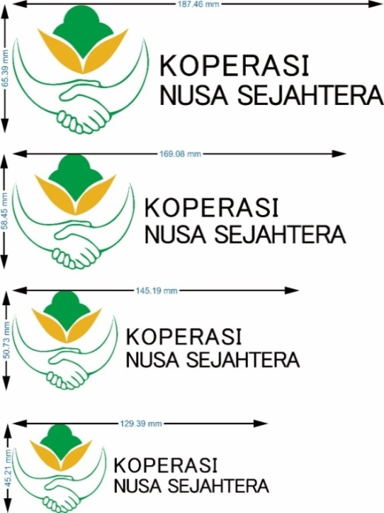

Gambar 5 : Variasi Ukuran Logo

- Mekanikal Desain

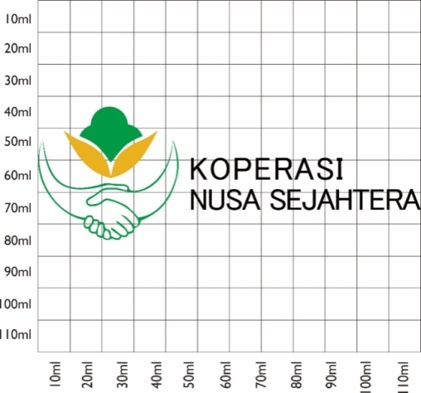

Gambar 6 : Mekanikal Desain Logo

- Implementasi Logo Pada Media Promosi

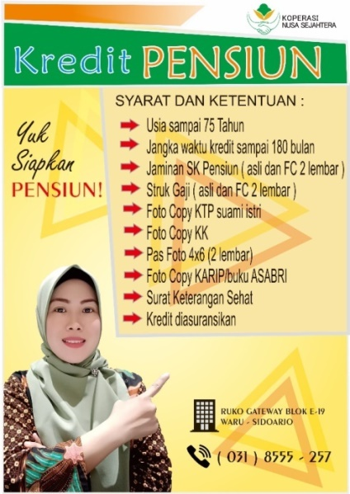

Gambar 7 : Brosur Promosi untuk Pensiunan

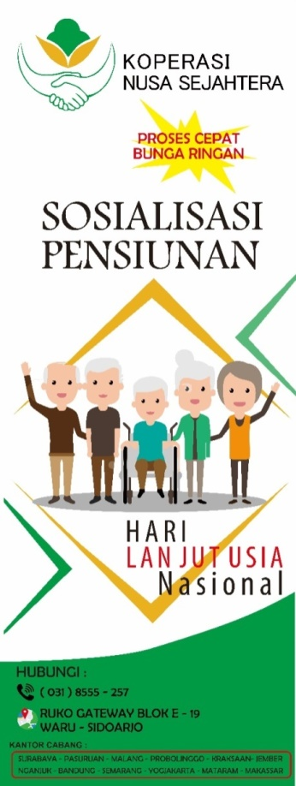
Gambar 8 : X - Banner Promosi Koperasi Nusa Sejahtera Dalam rangka Hari Lanjut Usia

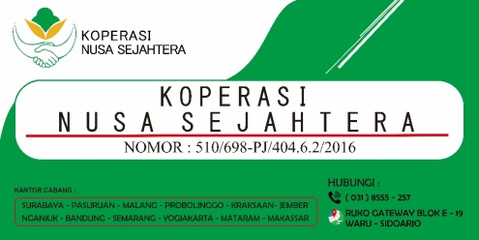
Gambar 9 : Spanduk Promosi Koperasi Nusa Sejahtera

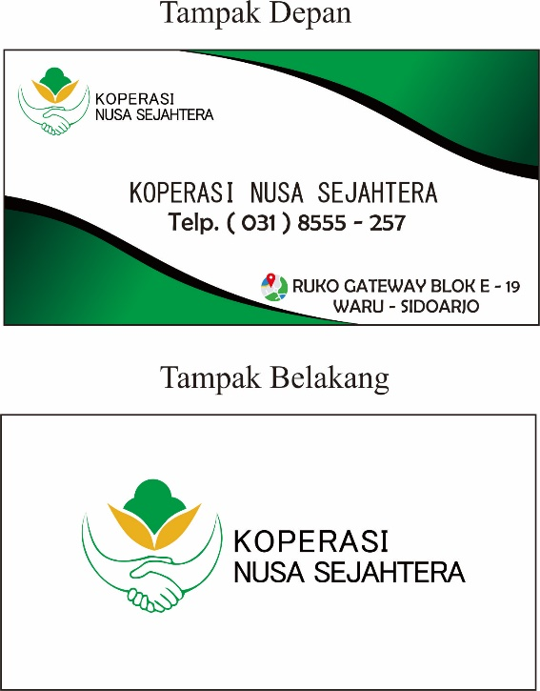Gambar 10 : Kartu Nama Koperasi Nusa Sejahtera

KESIMPULAN

Berdasarkan proses perancangan visual corporate identity Koperasi Nusa Sejahtera, kita telah mempelajari bagaimana merencang identitas visual suatu perusahaan yang berkarakter kuat dan memiliki daya memorable tinggi. Logo baru dari Koperasi Nusa Sejahtera merupakan sebuah logo yang segar dan mencerminkan visi dan misi koperasi. Demi membangun suatu karakter perusahaan yang kuat, dalam artian mampu mewakili filosofi, visi dan misi perusahaan, diperlukan corporate identity yang konsisten, identitas inilah yang akan dikenal oleh konsumen, memperkuat image Koperasi Nusa Sejahtera yang membedakannya dengan koperasi lainnya

DAFTAR PUSTAKA
Anggoro, M Linggar. (2001). Teori dan Profesi Kehumasan. Jakarta: Bina Aksara,
Adi Kusrianto, (2010), Pengantar Tipografi, Jakarta : PT. Elex Media Komputindo
Adi Kusrianto, (2010), Menyusun Layout Iklan Dengan CorelDraw, Jakarta : PT. Elex Media Komputindo
Brown, Tim, (2009), How Design Thinking Transform Organizations and Inspires Innovation Change By Design, Australia : Harper Collins Publisher Pty.Ltd
CS Cenadi (2004). Corporate Identity Sejarah Dan Aplikasinya. Jurnal Nirmana, Vol. 1, No. 2
Kusnadi, (2018), Dasar Desain Grafis, Tasikmalaya :Edu Publisher
Morioka, A, (2008), Color Design Workbook. Beverly Hills: Rockport
Nugroho Sarwo, (2015), Manajemen Warna dan Desain, Yogyakarta : CV. Andi Offset
Rustan, Surianto, (2009). Mendesain Logo. Jakarta: Gramedia Pustaka Utama.
Shimp, Terence A, (2000), Periklanan Promosi, Jakarta: Erlangga

(Halaman ini sengaja dikosongkan)

